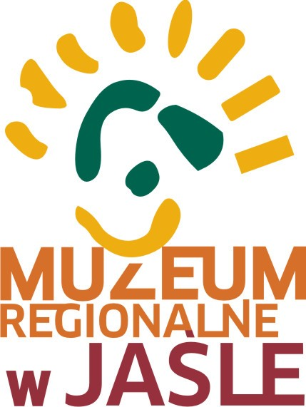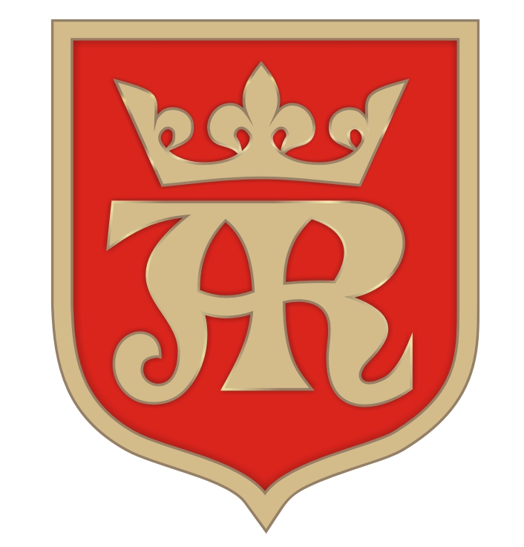

REGULAMIN III EDYCJI KONKURSU WIELKANOCNEGO
MUZEUM REGIONALNEGO W JAŚLE 2021

I. Cel konkursu:

- Kultywowanie i propagowanie tradycji wielkanocnych charaktery-stycznych dla regionu.
- Uświadamianie miejscowej społeczności wartości historycznej tychże obrzędów, ich uniwersalnej symboliki i zarazem odrębności.
- Pobudzenie wyobraźni uczestników i pasji tworzenia tradycyjnych pisanek.
- Zachęcenie twórców ludowych do podtrzymywania rodzimych tradycji artystycznych.

II. Kategorie:

- Najładniejsza pisanka tradycyjna.
Powinna być wykonana metodą tradycyjną na bazie naturalnych wydmuszek, mogą być to pisanki drapane lub wykonane metodą batikową przy użyciu wosku lub zdobione kolorowym woskiem.
- Najciekawsza pisanka współczesna.
Mile widziane będą frywolitki i pisanki ażurowe wykonane na wydmuszce jaja kurzego, gęsiego itp. a także jaja drewniane, szklane, malowane farbami akrylowymi, olejnymi itd. Chętnie przyjmiemy pisanki dziergane na drutach, szydełkowane czy haftowane oraz pisanki na bazie wydmuszek zdobione za pomocą różnego rodzaju papieru, czy innych naturalnych dodatków np.: oklejane słomą, nasionkami itp.
Natomiast wykluczone będą prace na bazie jaj styropianowych, plastikowych, zdobione cekinami i plastikowymi wstążkami a także te w całości wykonane z papieru metodą składaną.

III. Organizator konkursu:

- Organizatorem konkursu jest Muzeum Regionalne w Jaśle przy współpracy z Centrum Informacji Turystycznej i Kulturalnej w Jaśle (CITiK).

IV. Zasady uczestnictwa:

- Konkurs skierowany jest do wszystkich dorosłych mieszkańców Jasła i okolic (od lat 18 do 118).
- Aby wziąć udział w konkursie należy wykonać pisankę wielkanocną oraz dostarczyć ją wraz z wypełnioną kartą zgłoszenia do konkursu, do wybranego przez uczestnika punktu, w nieprzekraczalnym terminie do 26 marca 2021 r.
- Formularz zgłoszenia dostępny jest do pobrania w załączniku na stronie: www.muzeumjaslo.pl, albo na stronie: www.citik.jaslo.pl
Natomiast wydruki można odebrać w tymczasowej siedzibie Muzeum pod adresem ul. Wincentego Pola 41, lub w CITiK-u przy ul. Sokoła 8.
- Karty zgłoszenia do konkursu należy czytelnie wypełnić drukowanymi literami oraz złożyć w zamkniętej kopercie.
- Prace konkursowe nie będą przyjmowane bez wypełnionej karty zgłoszenia.
- Każdy uczestnik konkursu może złożyć tylko jedną pisankę w danej kategorii.

V. Termin i miejsce składania prac konkursowych:
- Prace konkursowe (pisankę oraz kartę zgłoszenia) można dostarczyć do:
- tymczasowej siedziby Muzeum Regionalnego w Jaśle, ul. Wincentego Pola 41, od poniedziałku do piątku w godzinach od 07:00 do 15:00,
lub do
- siedziby CITiK-u przy ul. Sokoła 8, od poniedziałku do piątku w godzinach od 09:00 do 17:00, w sobotę od 10:00 - 15:00 oraz w niedzielę od 11:00 - 15:00. W CITiK-u prace przyjmowane będą od 1 marca.
- W obu placówkach pisanki przyjmowane będą do dnia 26 marca 2021 r.

VI. Kryterium oceny prac:
- Do oceny prac zostanie powołane Jury, w skład którego wejdą osoby związane z kulturą i sztuką. Tradycyjnie będzie to 2 etnografów Muzeum Regionalnego w Jaśle, plastyk z Jasielskiego Domu Kultury oraz przedstawiciel Urzędu Miasta Jasła.
- Wszystkie oceniane prace będą zanonimizowane.
- Podczas oceny, Jury będzie brało pod uwagę kreatywność autorów, oryginalność prac oraz nawiązania do tradycji a więc na regionalne wzory i motywy ludowe.
Wysoko punktowany będzie dobór wykorzystanych naturalnych materiałów i barwników, a także wartość kompozycyjna całej pisanki i jej estetyka.

VII. Rozstrzygnięcie konkursu:

- Rozstrzygnięcie konkursu i wręczenie nagród planowane jest na dzień 29 marca 2021 r. w siedzibie Centrum Informacji Turystycznej i Kulturalnej w Jaśle.
- W każdej kategorii przewidziane jest wyłonienie pierwszego, drugiego i trzeciego miejsca.
- Laureaci pierwszego, drugiego i trzeciego miejsca w obu kategoriach otrzymają nagrody pieniężne; I miejsce - 300 zł, II miejsce - 200 zł, III miejsce - 100 zł. Ponadto dla wyróżnionych przewidziane są nagrody rzeczowe. Pozostali uczestnicy otrzymają pamiątkowe dyplomy.
- W związku z epidemią COVID -19, organizatorzy zastrzegają sobie prawo zmiany terminu wręczenia nagród.

VIII. Postanowienia końcowe:
- Wszystkie nagrodzone prace przechodzą na własność Muzeum Regionalnego w Jaśle, zasilając dział etnograficzny.
- Eksponowane będą w siedzibie Muzeum Regionalnego w Jaśle na przyszłych wystawach czasowych.
- Zgłoszone do konkursu pisanki zaprezentowane zostaną w CITiK-u na wystawie pokonkursowej, w kwietniu 2021 r.
- Szczegółowe informacje dotyczące konkursu można uzyskać pod numerem telefonu 13 446 23 59 (Muzeum Regionalne w Jaśle), lub 48 518 - 825 - 699 (CITiK).
- Udział w konkursie jest jednoznaczny z wyrażeniem zgody na umieszczenie zdjęć z wizerunkiem uczestników na stronie - www.muzeumjaslo.pl oraz www.citik.jaslo.pl a także w innych materiałach promocyjnych i prasowych Miasta Jasła.
- Wszystkie kwestie nieuwzględnione w regulaminie rozstrzyga organizator.

